Подростковая наркомания – серьезная медицинская и социальная проблема современного общества. Употребления наркотиков подростками на сегодня приобрела ужасающие размеры. Еще лет пять назад 16-летний наркоман был клинической редкостью, сейчас же подростки составляют третью часть наркозависимых, обратившихся за медицинской помощью.

3 марта 2021 года в ГУО «Средняя школа №2 г.п.Кореличи» с учащимися девятого класса инструктор- валеолог Кореличского районного ЦГЭ провела беседу-диспут на тему: «Наркотики и подросток». Учащимся была прочитана лекция о наркотических веществах и их побочных симптомах. О повторных приемах наркотических веществ, о появлении зависимости, причем, не только физической, «ломка» в отсутствие дозы, но и психической – зависимость от удовольствия, приносимого наркотиком.

Подростковое «Я» ещё неопределенно, расплывчато. Это состояние нередко переживается как смутное беспокойство или ощущение внутренней пустоты, которую необходимо чем-то заполнить. Куда можно обратиться и с кем поговорить? Об этом и о многом другом делились и рассуждали ученики совместно с инструктором –валеологом.

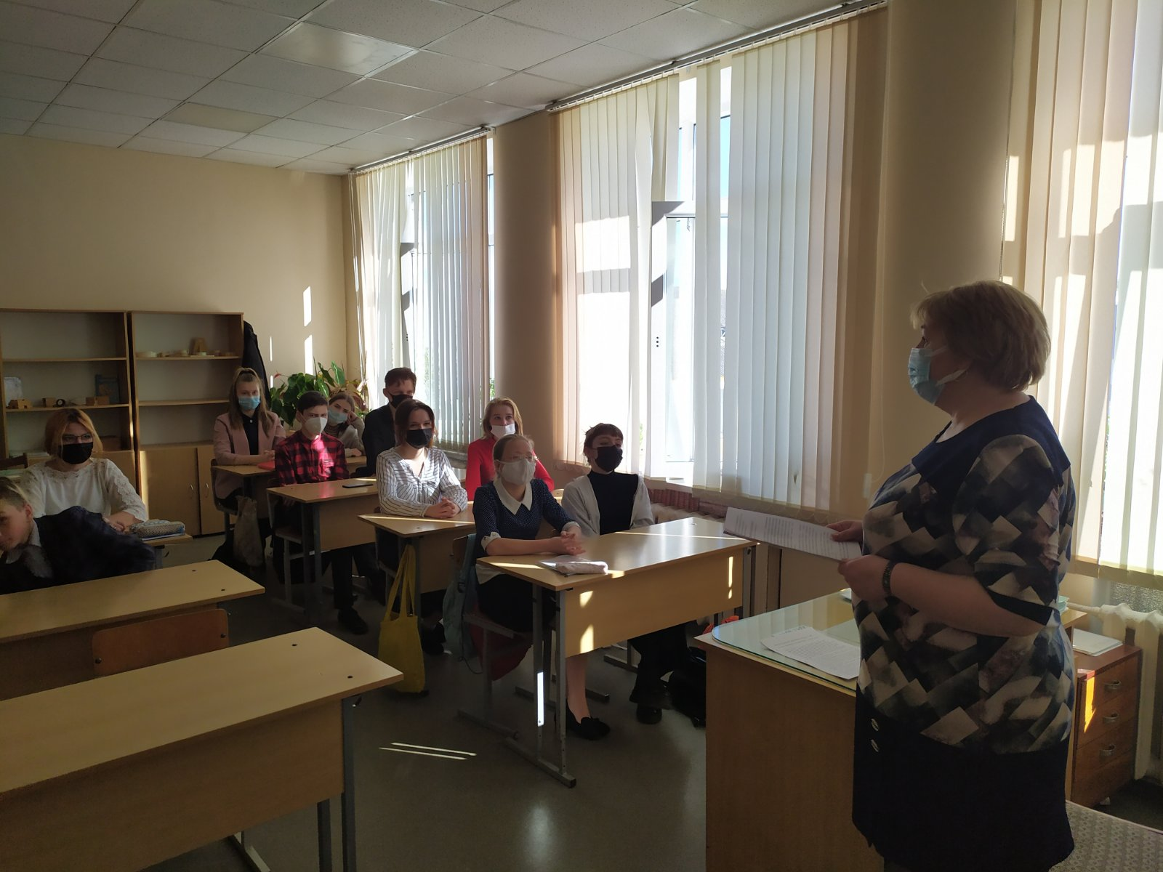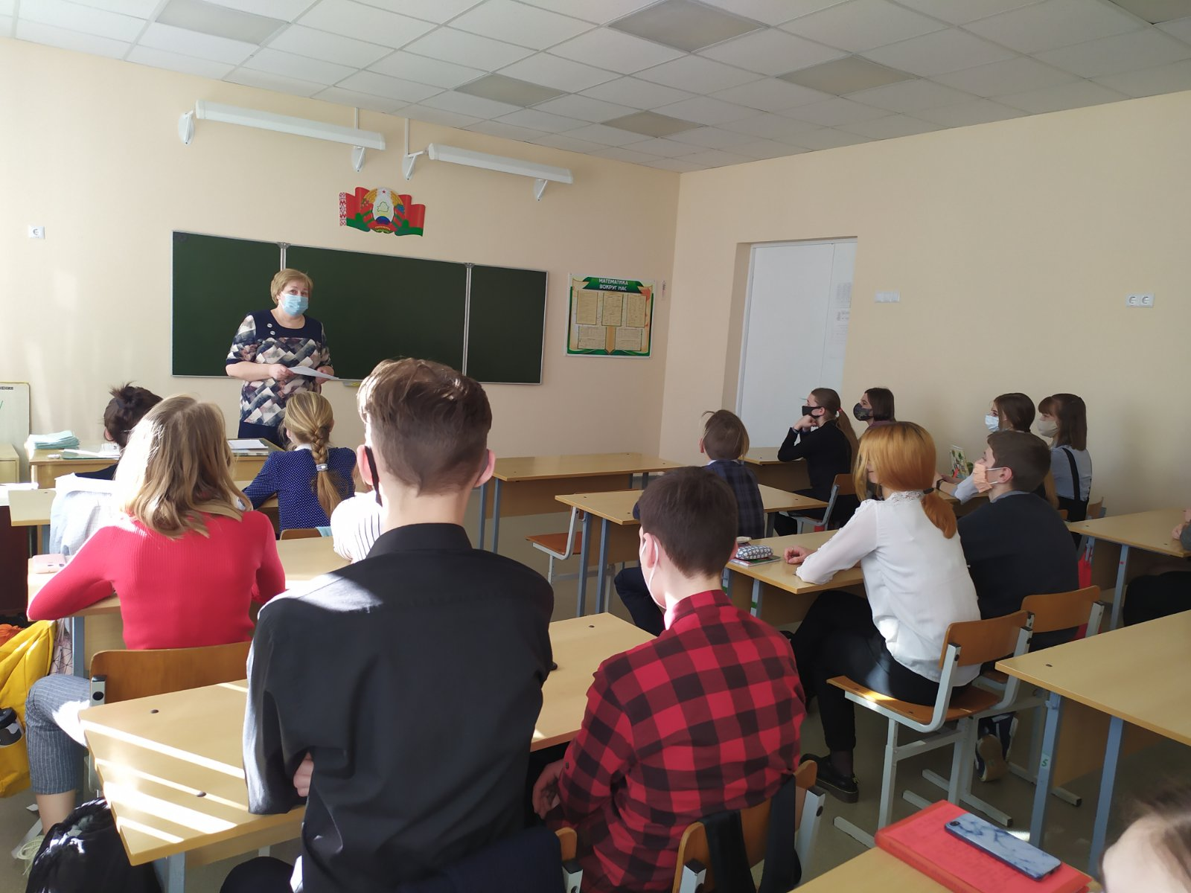

Материал подготовила инструктор-валеолог Л.И.Волосевич

